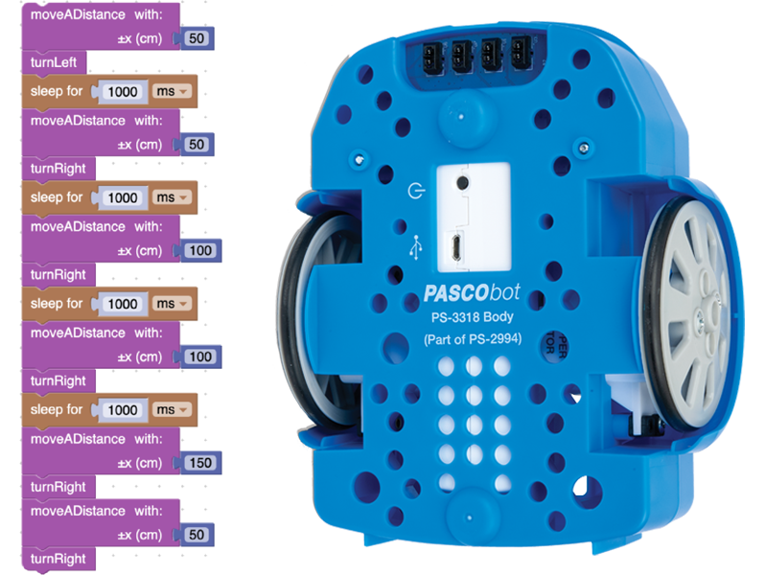
TP02: Paseando y chocando con el Robot – ST-7840/1

En esta investigación, los estudiantes programan el robot PASCO para que se mueva a una velocidad específica. Lo programan para detectar obstáculos utilizando el acelerómetro integrado y una instrucción condicional en su código. Los estudiantes programan el robot PASCO para que esquive los obstáculos.

Objetivos
- Repasar la importación de funciones del PASCObot desde la Biblioteca PASCO.
- Aprender a crear y usa la función Mover con Velocidad para comandar al robot con órdenes genéricas en lugar de lidiar cada vez con cada pequeño detalle.
- Conocer lo que hace un acelerómetro
- Aprender a usar el acelerómetro para que el PASCObot pueda sortear obstáculos.

Materiales y equipo
- Software SPARKvue o CapStone de PASCO Scientific (los ejemplos de esta guía están basados en el SPARKvue, pero es muy fácil transpolarlos al CapStone).
- PASCObot (PS-2994 o cualquiera de los kits en el que está incluido)

Seguridad
- No dejeN de seguir los procedimientos de seguridad y convivencia habituales de su institución.
- Presten atención de no tropezarte con el robot, porque se lo hará andar por el piso.
- Nota: A veces pueden ocurrir imprevistos al programar un robot. Para evitar sorpresas, caídas y contratiempos, conviene mantener al PASCObot apoyado sobre su culata (como si fuera una plancha) al encenderlo y programarlo, de manera que sus ruedas no toquen la mesa o el piso. Hay que ponerlo en su posición normal, bajo inspección, cuando estén ejecutando las pruebas de los programas.

Algunos consejos
- Consulte el manual de usuario de PASCObot para obtener instrucciones de montaje detalladas.
- Para obtener mejores resultados, cargue completamente el PASCObot antes de comenzar el práctico.
- El acelerómetro del PASCObot funciona mejor para detectar obstáculos al moverse sobre una superficie lisa y chocar con objetos sólidos y relativamente pesados.
- Esta actividad está diseñada para estudiantes con poca o ninguna experiencia en programación. Se incluyen ejemplos de código funcional en el folleto del estudiante. El profesor puede eliminarlos para estudiantes con más experiencia en programación.
- El PASCObot es resistente, pero no se recomienda dejarlo caer de una mesa. Debe usarse en el suelo o sobre una mesa con barreras para evitar que se caiga.
- Las actividades del PASCObot están numeradas con el orden previsto para su realización. Los estudiantes irán adquiriendo más habilidades progresivamente, por lo que omitir actividades o realizarlas en un orden diferente podría causar problemas.
- Si usted o sus estudiantes desean instrucciones más detalladas sobre cómo usar los bloques de código, consulte la ayuda de SPARKvue. Seleccione Menú principal y luego Ayuda.

Ejemplos y respuestas típicas
Primero vamos a averiguar cuál de los 3 acelerómetros es el más adecuado para detectar colisiones frontales del PASCObot:
El eje x corresponde a los movimientos adelante-atrás, el y a los laterales y el z a los de arriba-abajo

Dale clic a Comenzar ¿Qué sucedió?
El programa termina y robot se detuvo antes de tener la oportunidad de moverse.

Desafío de Programación
Las consignas son simples, y los primeros prototipos de programa deberían surgir con facilidad.
Un programa final y genérico, que detecte la colisión con objetos de dimensiones desconocidas, los vadeen y permita seguir el camino en la dirección original presenta una complejidad notable. Es posible que los programas que finalmente puedan desarrollar sus alumnos tengan que hacer ciertas asunciones sobre la naturaleza, forma y tamaño de los obstáculos.
Otra situación compleja se puede presentar con caminos muertos, en los que el robot quede atrapado. Para estos casos tendrán que implementar sentidos de giro y longitudes de retroceso al azar o una memoria de los pasos previos que llevaron a la encerrona.

Videos asociados

Específicos del PASCObot

Presentación del //control.Node (usar pista en Castellano)

Trabajos con el PASCObot

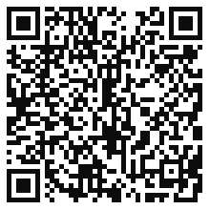
Programaciòn con Blockly
Para obtener más información sobre cómo crear código con Blockly:
  - Consultá la ayuda en línea de Capstone o SPARKvue
  - Revisá algunas de nuestras Playlists en YouTube, por ejemplo:
https://www.youtube.com/playlist?list=PLz9T2UejAek8SXXeRIDDIoo0Iguks_p1J

